院校一体化平台（学生小程序版）
操作手册

广东学苑教育发展有限公司
2020年3月
目录
一、账号管理 1
二、 招聘频道 2
1. 招聘会/宣讲会 2
2.创建简历 5
三、个人中心 8
1. 应聘管理 8
2. 职位推荐/我的关注 10
3.账号管理 11
4. 问卷调查 11
5.收件邮箱 12
四、 消息管理 14
五、 就业管理 15
1. 生源上报 15
2. 就业派遣 19
3. 电子报到证 19
4. 档案查询 21
5. 就业创业 22
6. 就业协议 23

一、账号管理

1. 注册登录
在微信小程序中搜索“院校一体化平台学生端”，点击个人中心进行身份绑定，输入个人身份信息：证件号、姓名、手机号进行身份绑定，进入招聘频道。
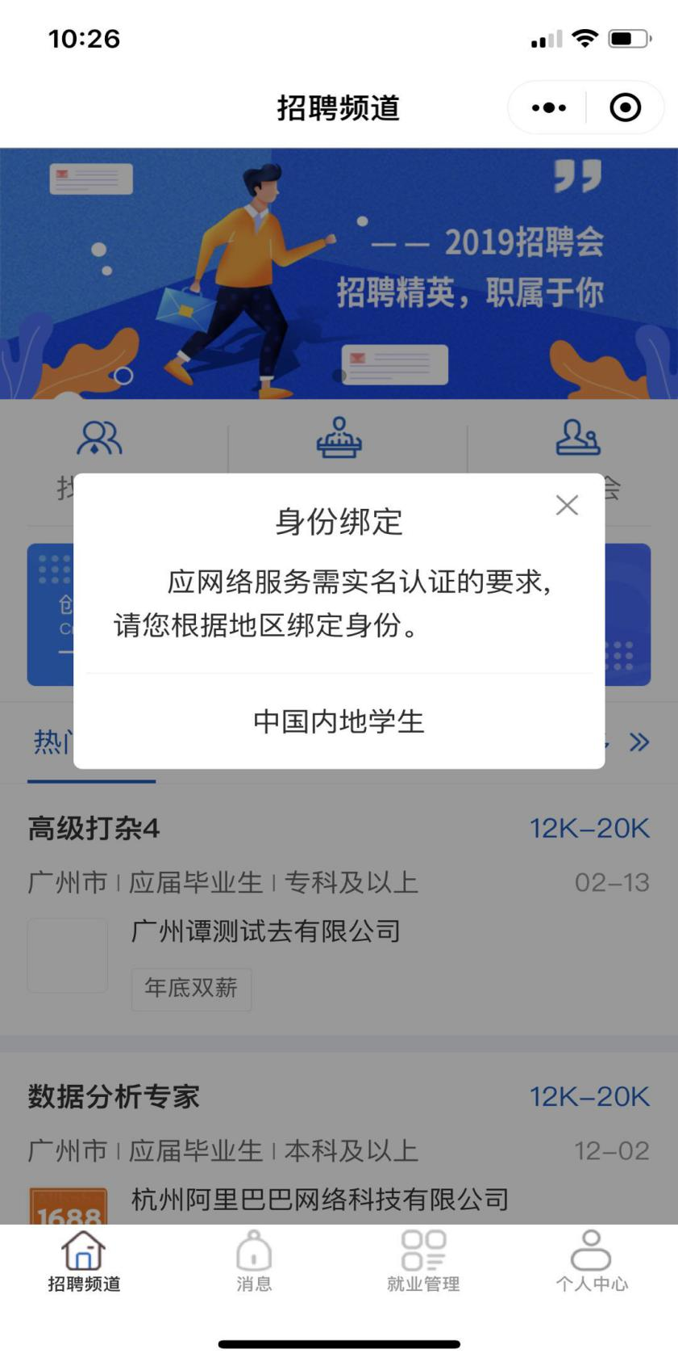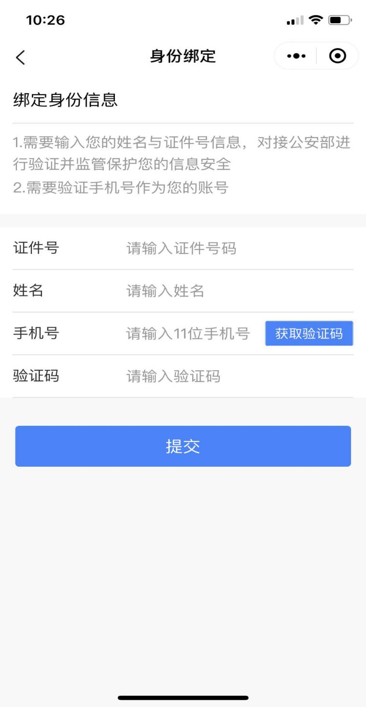

二、 招聘频道
登录成功进入“招聘频道”，功能入口有：找全职、宣讲会、招聘会，创建简历，扫描签到，推荐职位，推荐企业。
- 招聘会/宣讲会
从首页“宣讲会”查看活动举办单位，活动时间，活动地址，活动内容等详情，点击报名即可申请参与本场宣讲会。
从首页“招聘会”查看活动举办单位，活动时间，活动地址，活动内容，专题职位等详情，点击报名即可申请参与本场招聘会。
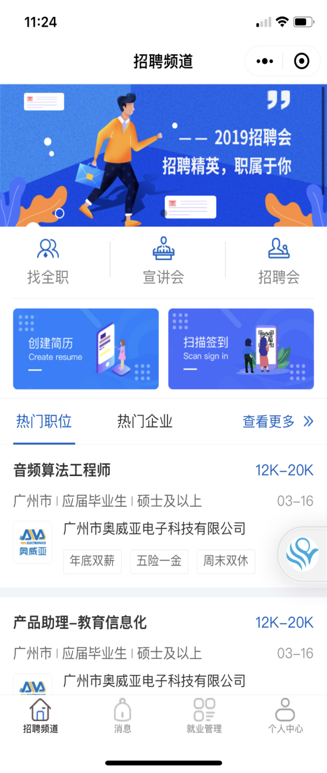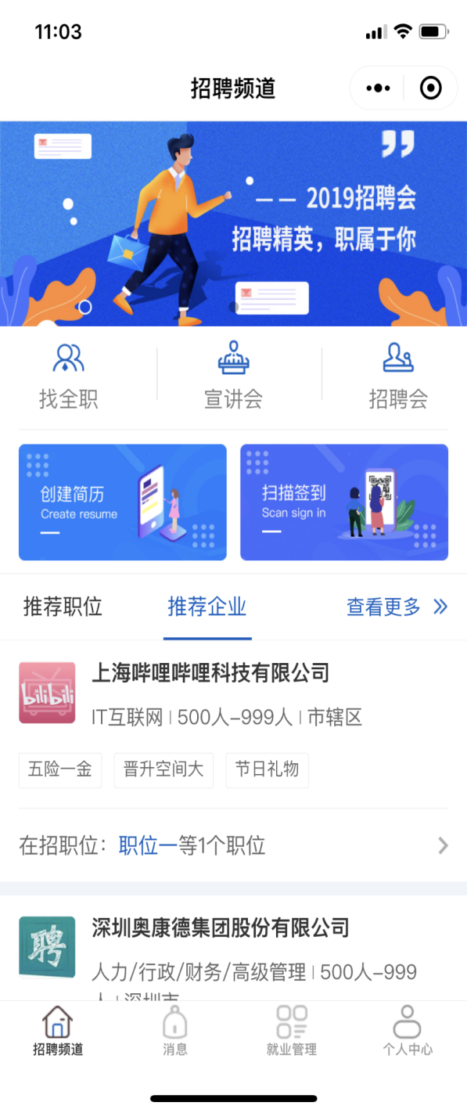

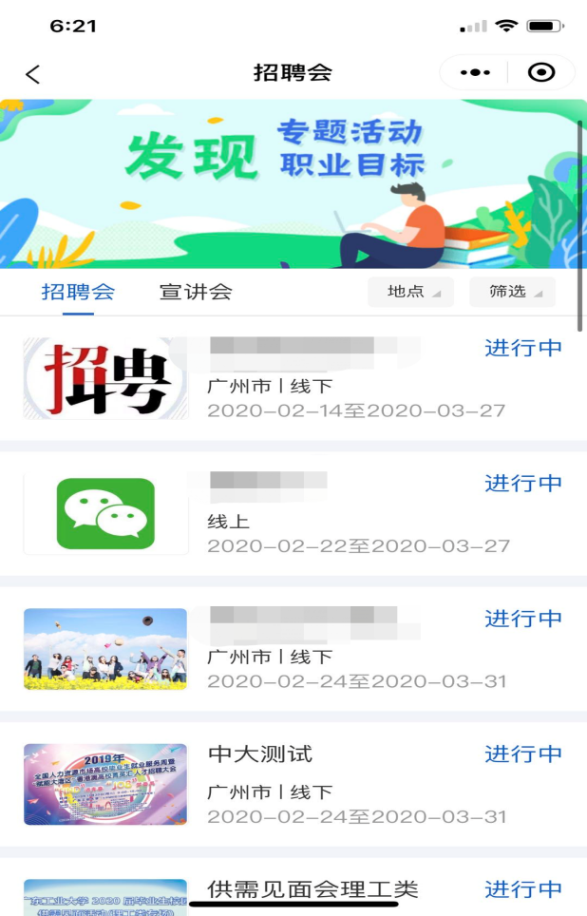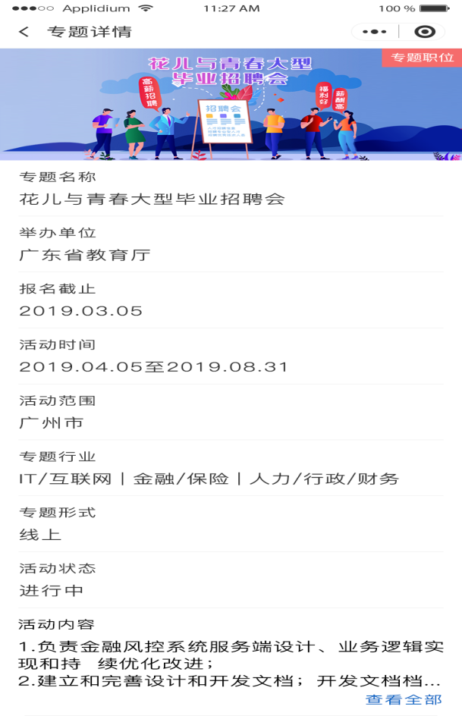
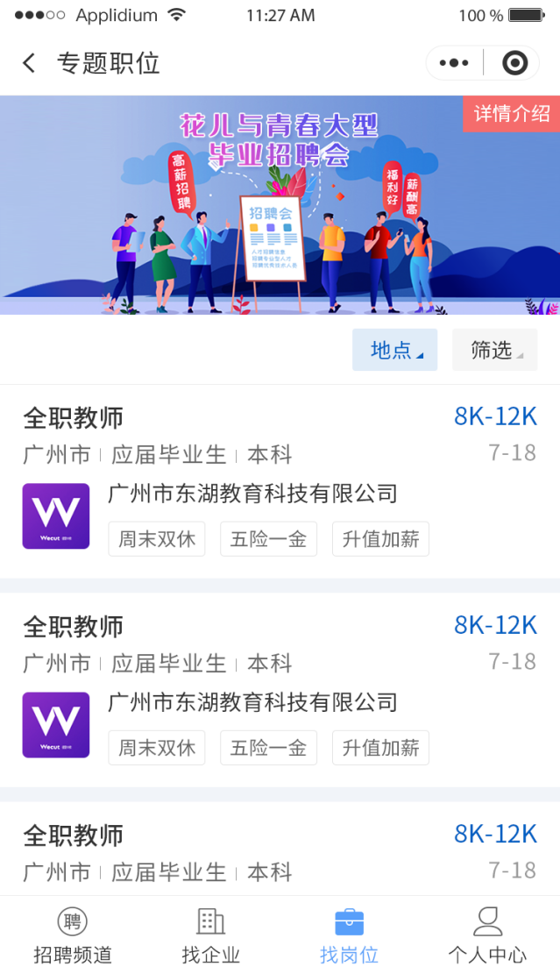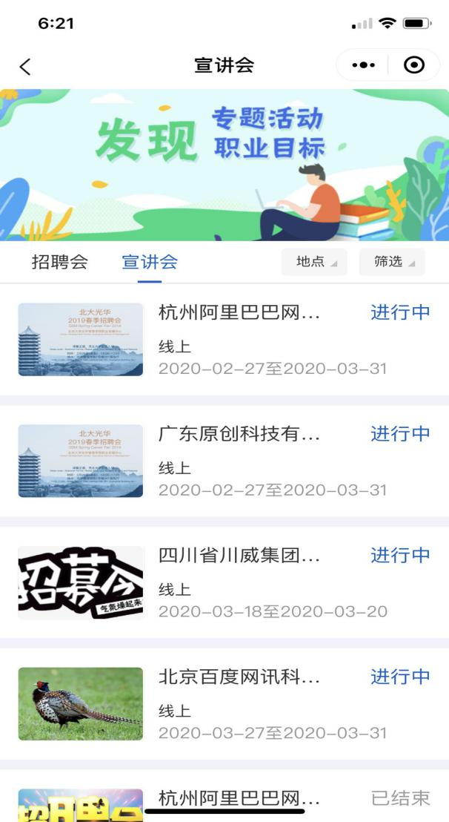
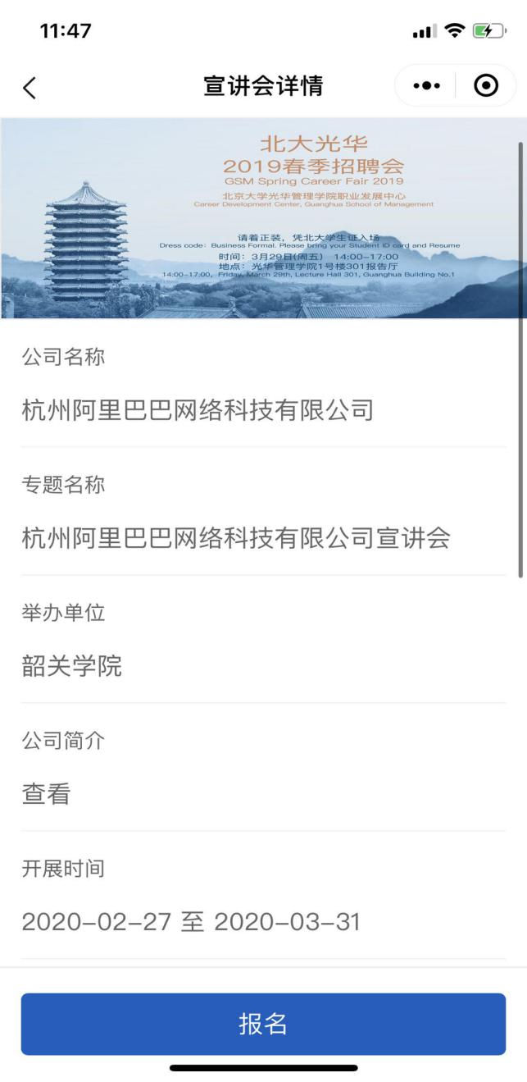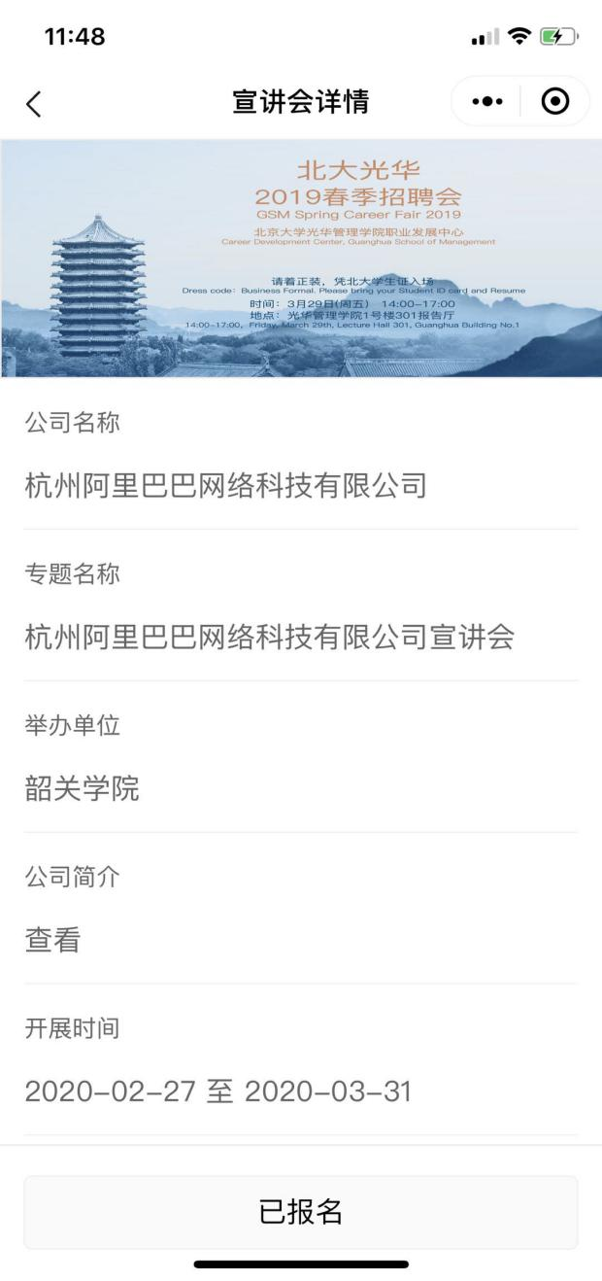

2.创建简历
首页点击“创建职业简历”，或“个人中心”——“我的简历”，进入简历管理界面，内容包括：基础信息、求职意向、自我评价、教育经历、工作经历（实习）、GPA/语言能力、荣誉证书、在校经历；其中，基础信息、求职意向、自我评价、教育经历为必填项，工作经历（实习）、GPA/四六级成绩、荣誉证书、在校经历为选填项。
点击“编辑/添加”，修改完善简历信息。
扫码签到：用于参加线下招聘会扫码签到时用；
注：所有必填项信息补充完整后，才可进行简历投递操作。
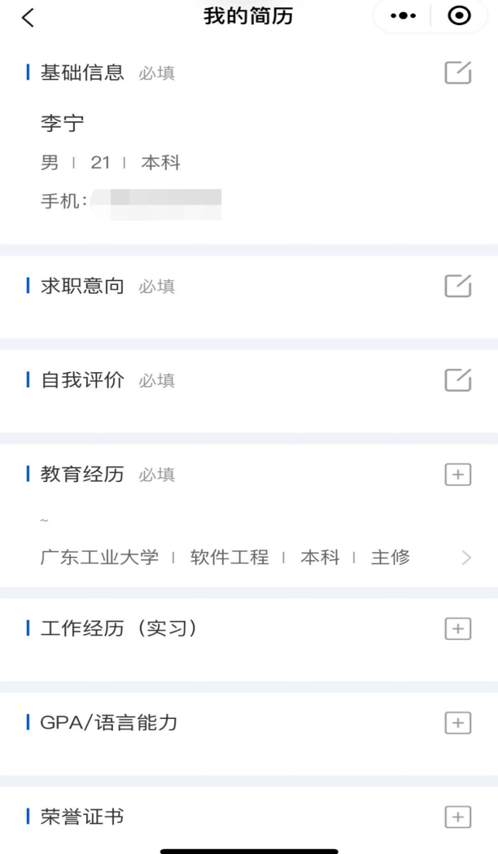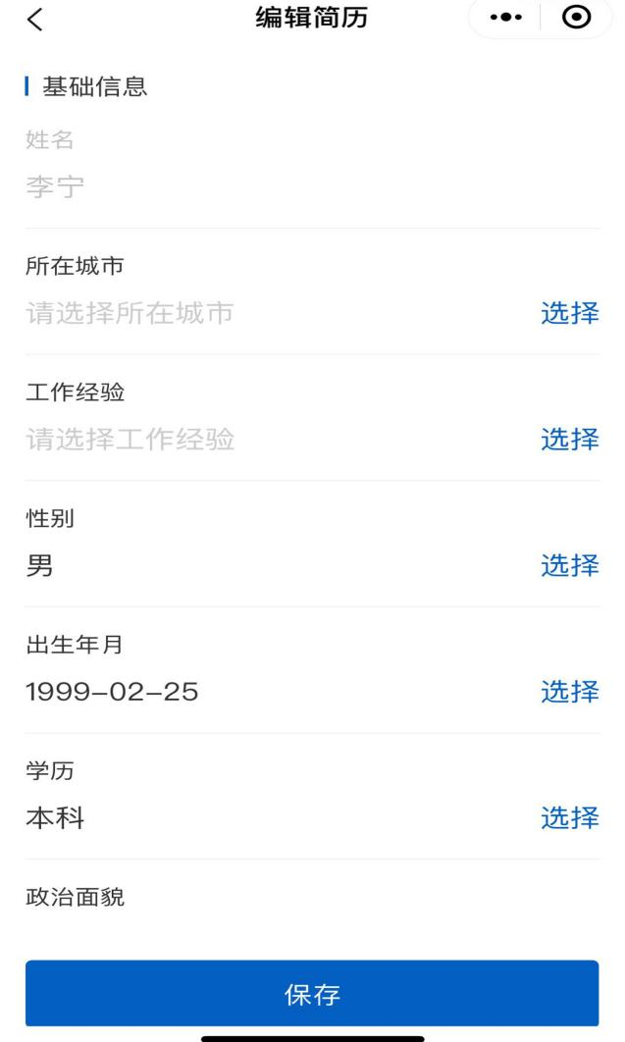
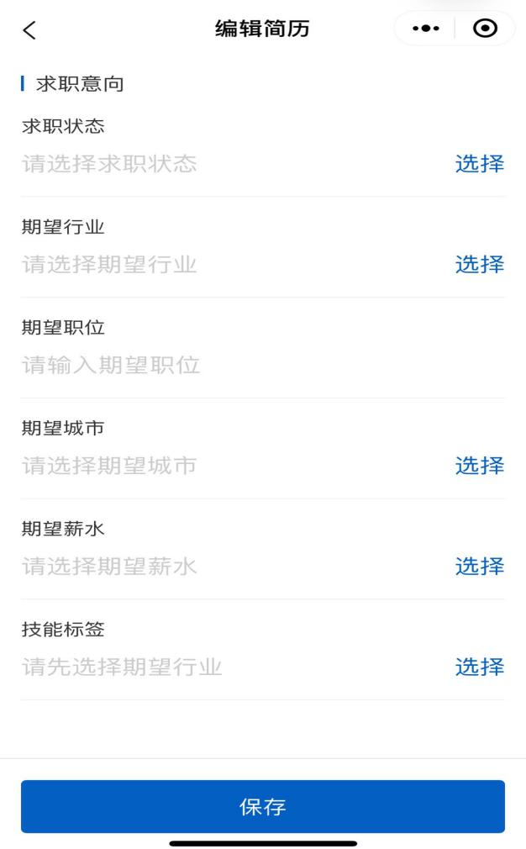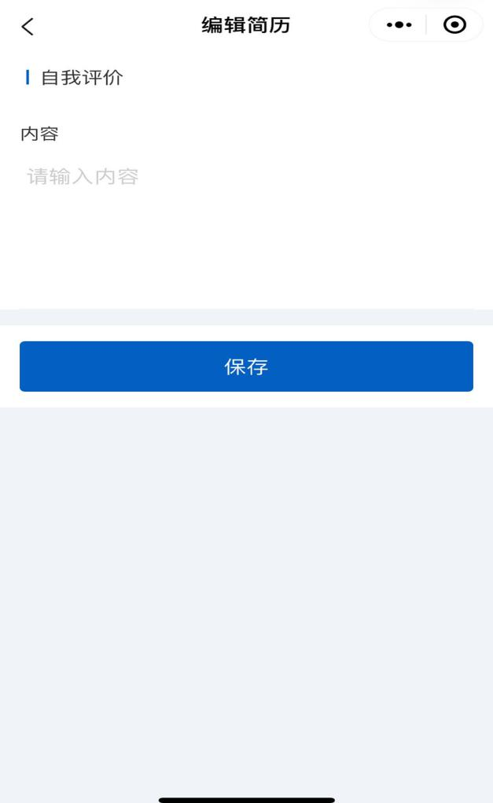
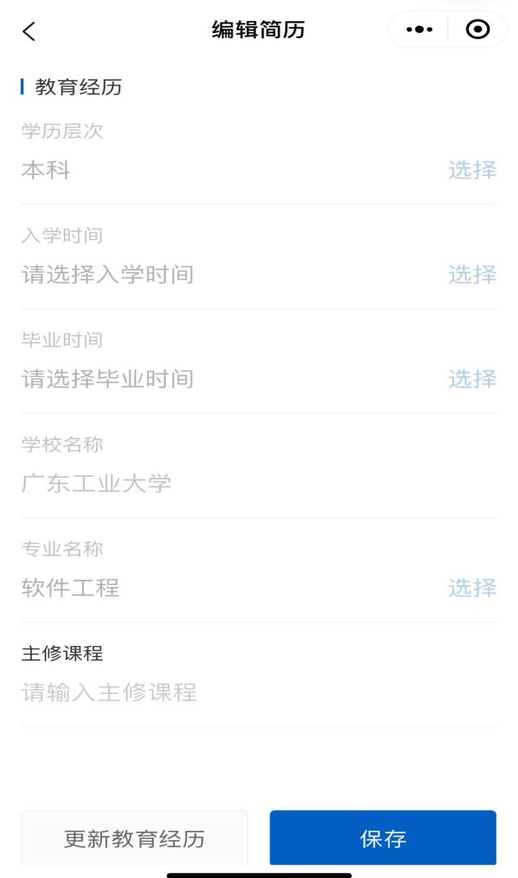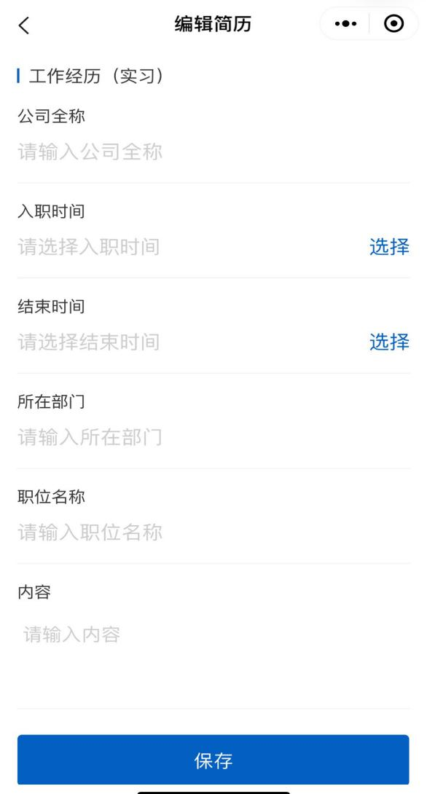
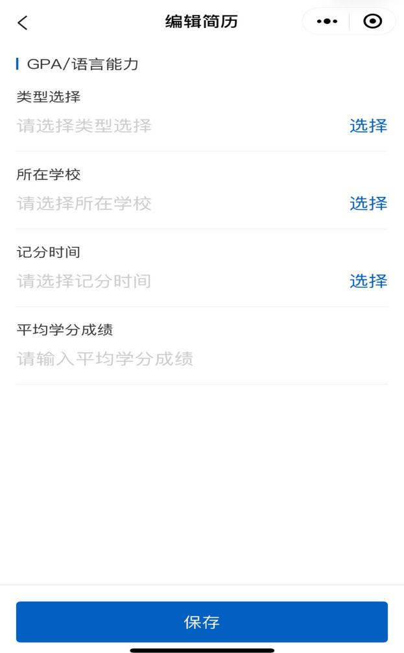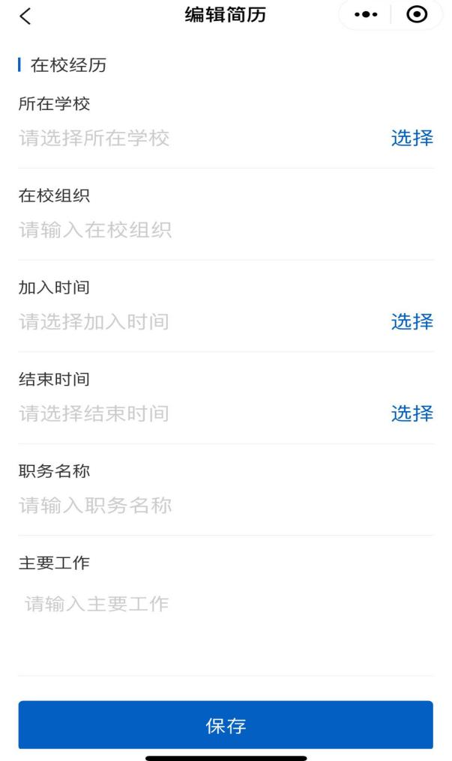
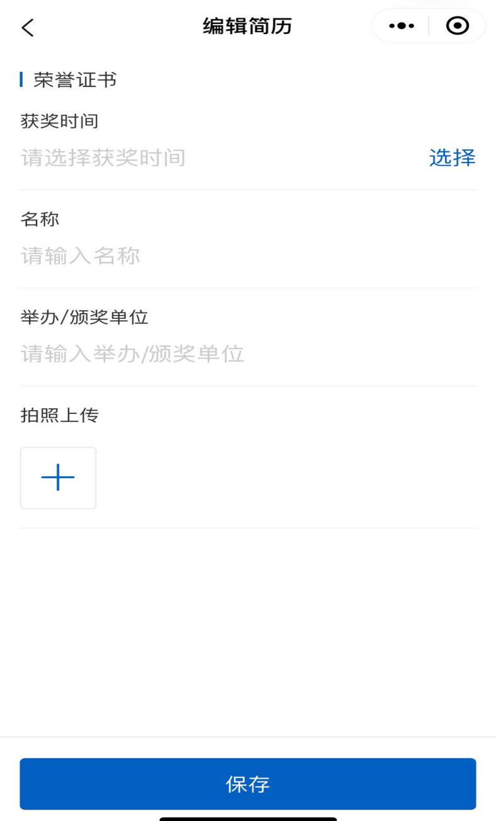

三、个人中心
个人中心显示：已投递职位、职位推送、消息管理、我的简历、账号管理、应聘管理、问卷调查、收到邮箱、我的关注、帮助与反馈等信息。
- 应聘管理
应聘管理：可以查看已投递、被查看、邀面试、不合适、录用的职位信息；邀面试：如果在面试过程中发现职位有问题，可以投诉举报。

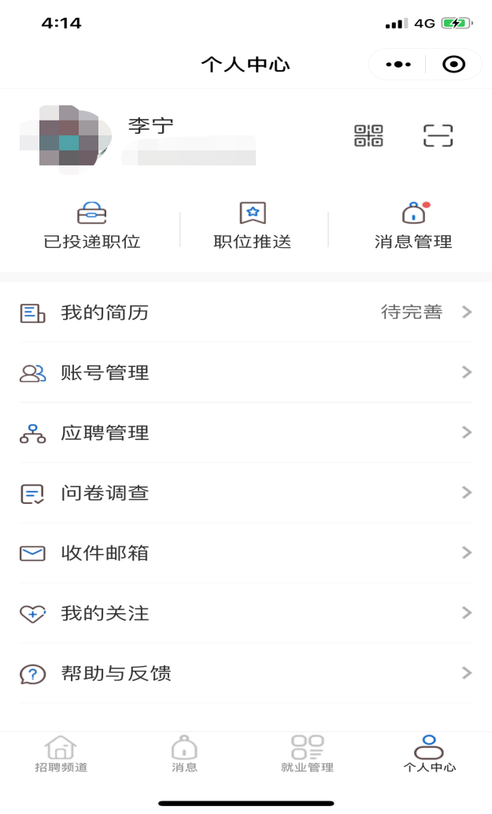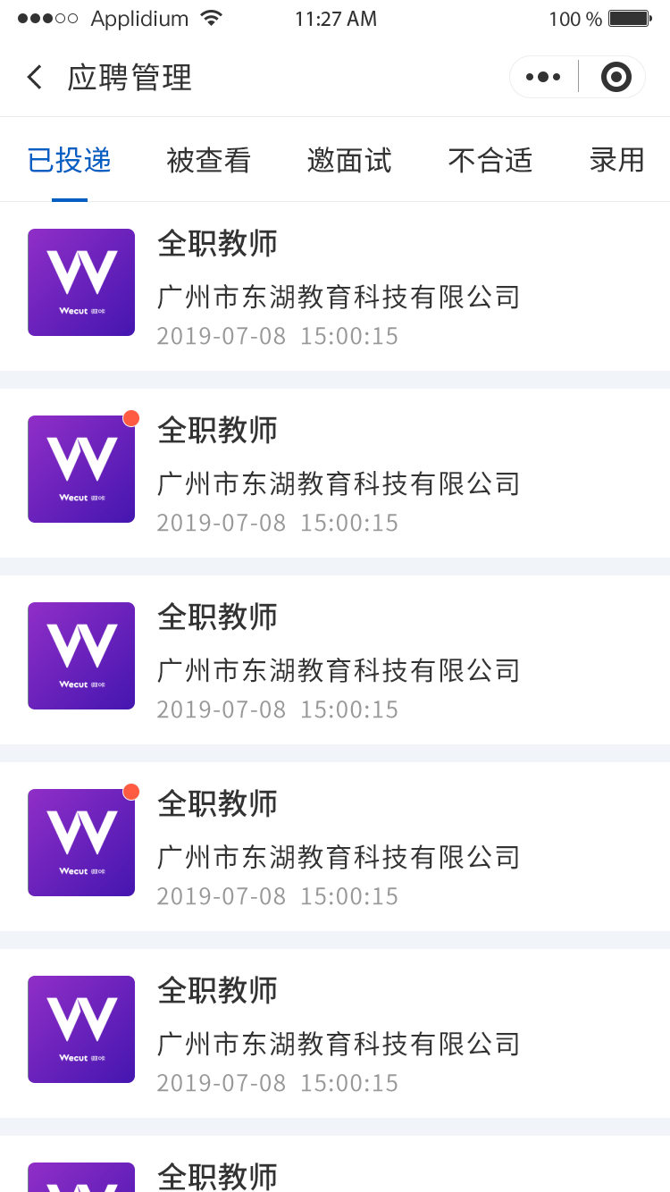
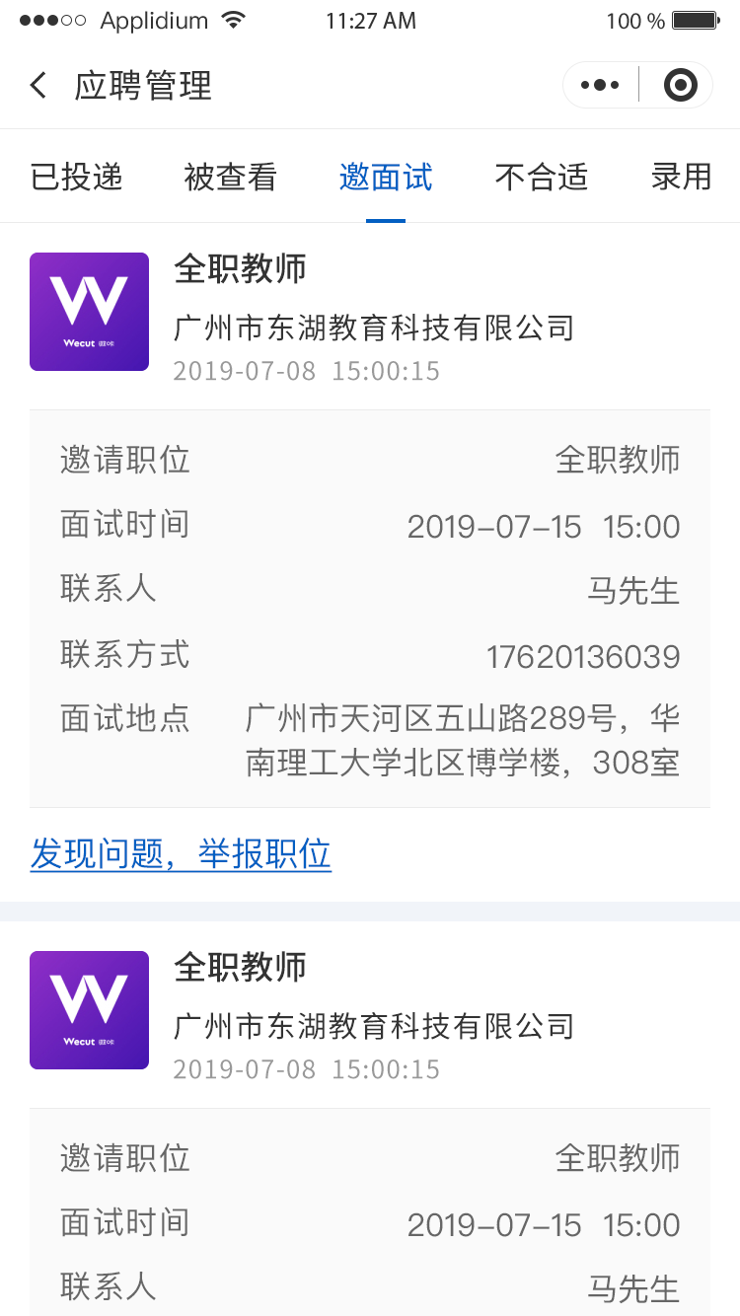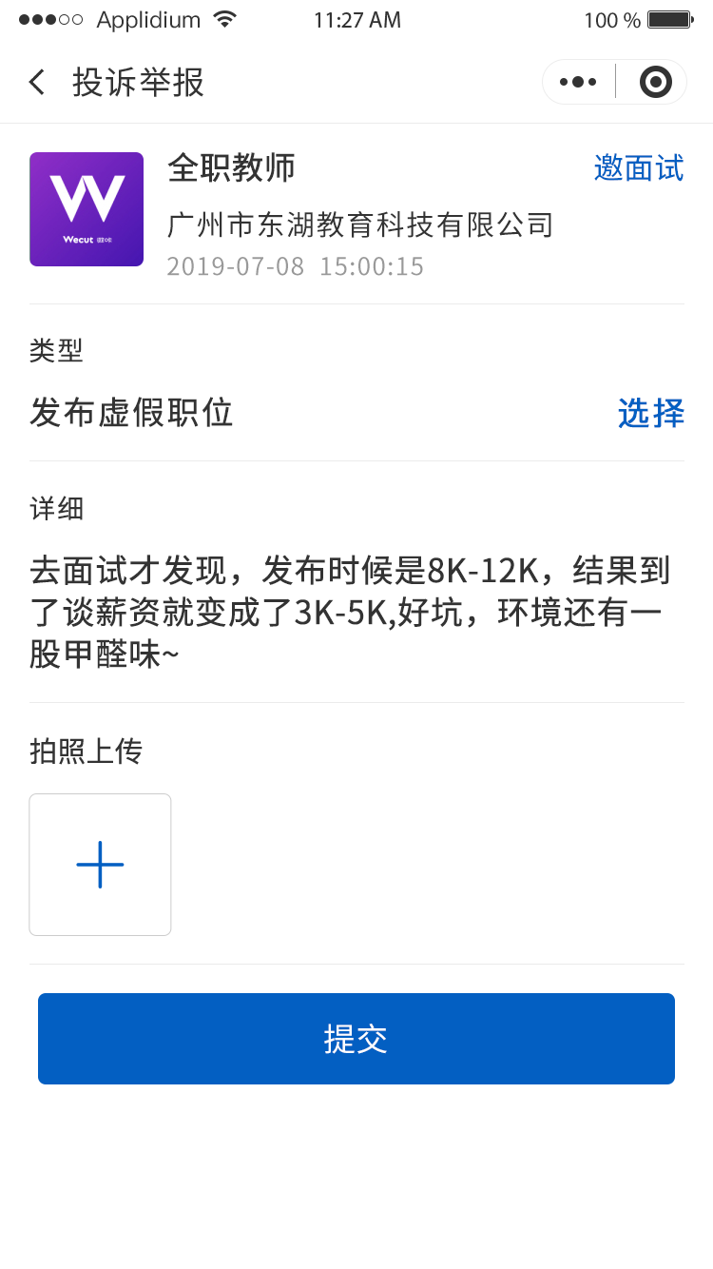

2. 职位推荐/我的关注
通过“个人中心”——“职位推荐”、“我的关注”，查看推荐的职位，以及已关注职位列表信息，点击“取消关注”。
系统根据学生意向为学生智能推荐岗位，“职位推荐”，查看推送职位列表信息，点击“申请职位”，可直接投递简历申请该职位。

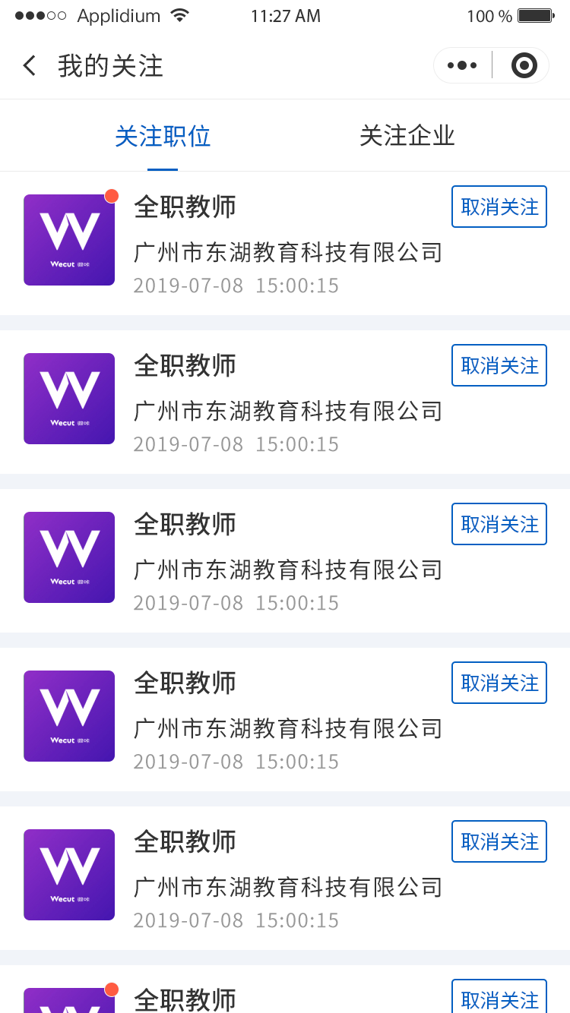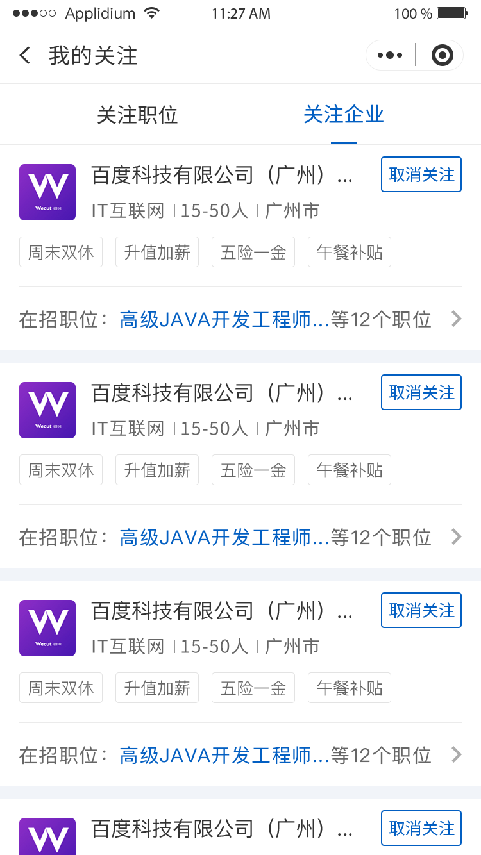

3.账号管理
账号管理：显示账号信息,用户名，身份证号码，手机号码，可更改手机号。 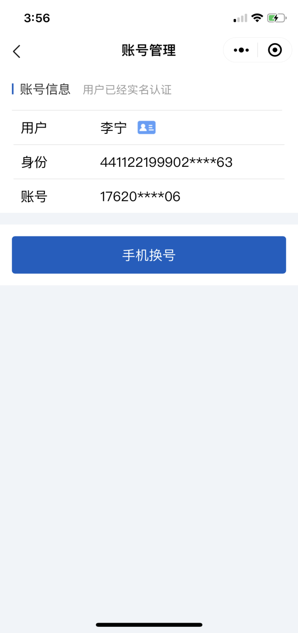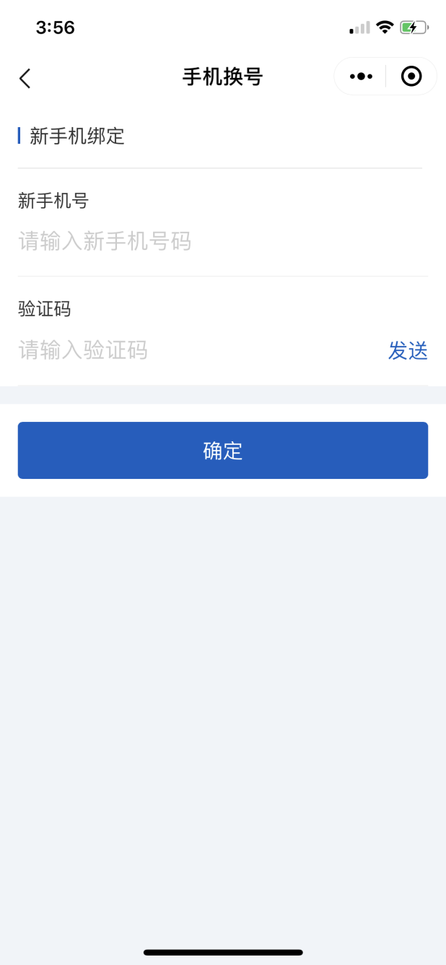

- 问卷调查
问卷调查：问卷列表显示收到的问卷、已经完成的问卷、未完成的问卷。
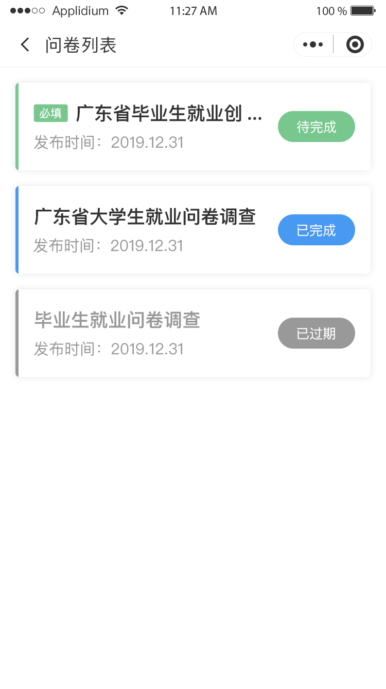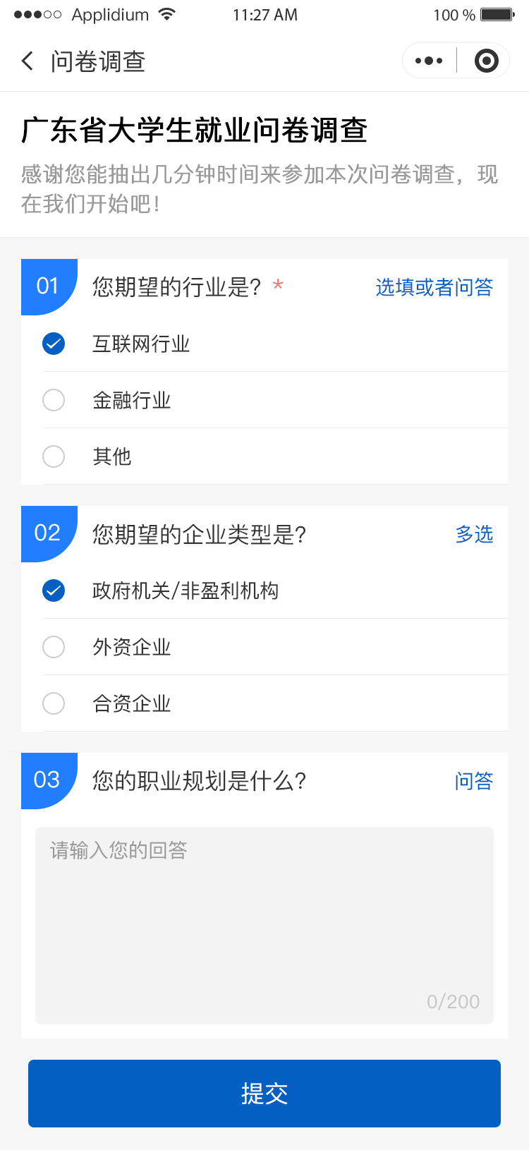

5.收件邮箱
帮助与反馈：显示一些常见问题与回答，点击反馈，提交反馈内容。
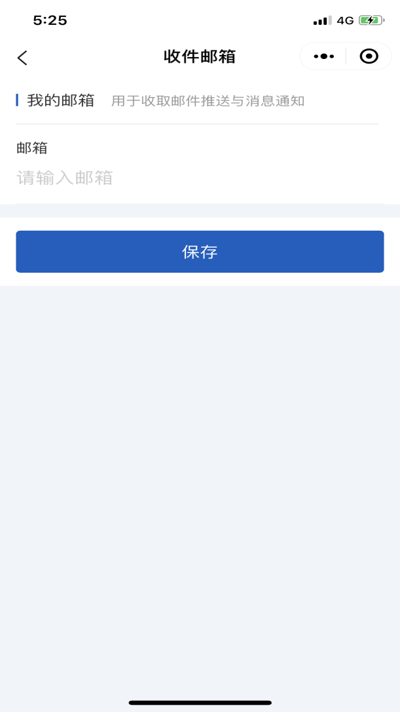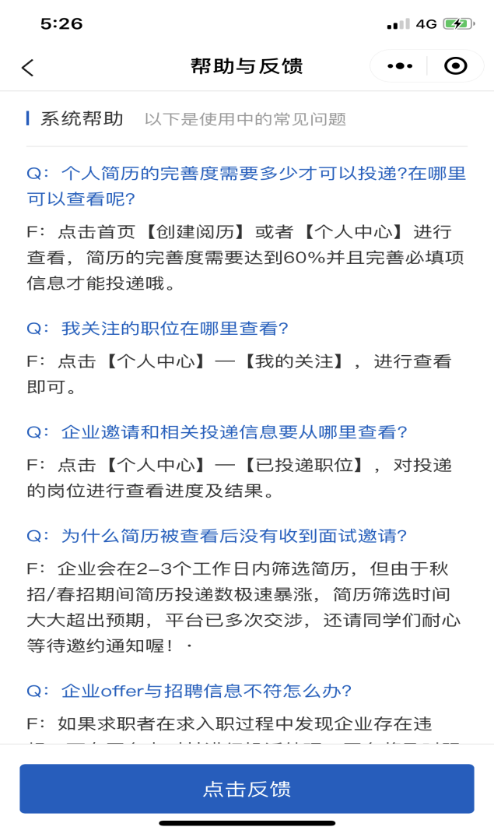
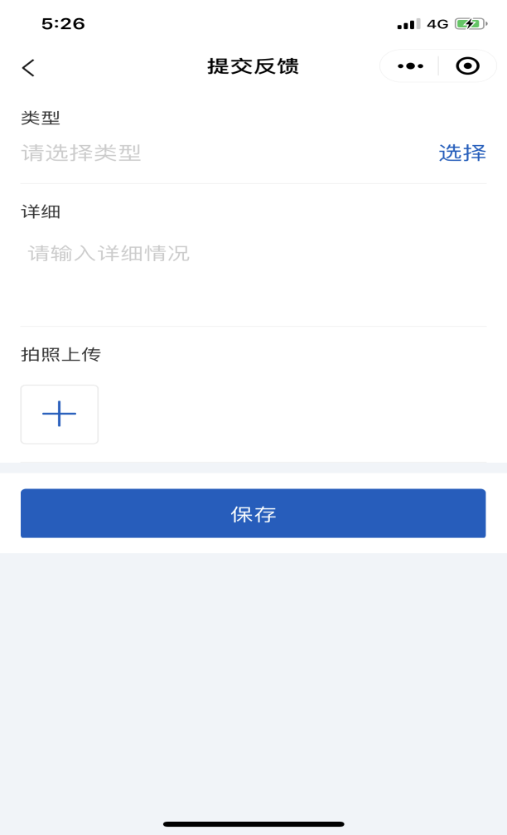
- 消息管理
消息管理：显示应聘消息、报名消息、系统消息、投诉消息；

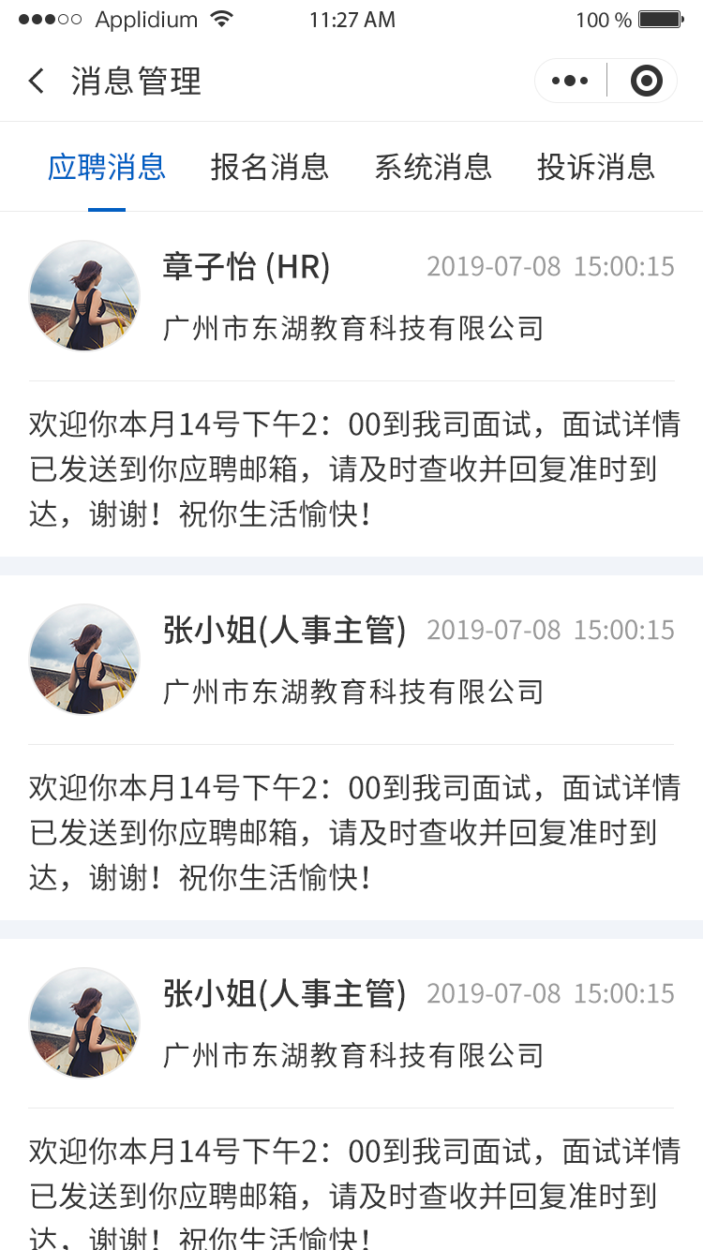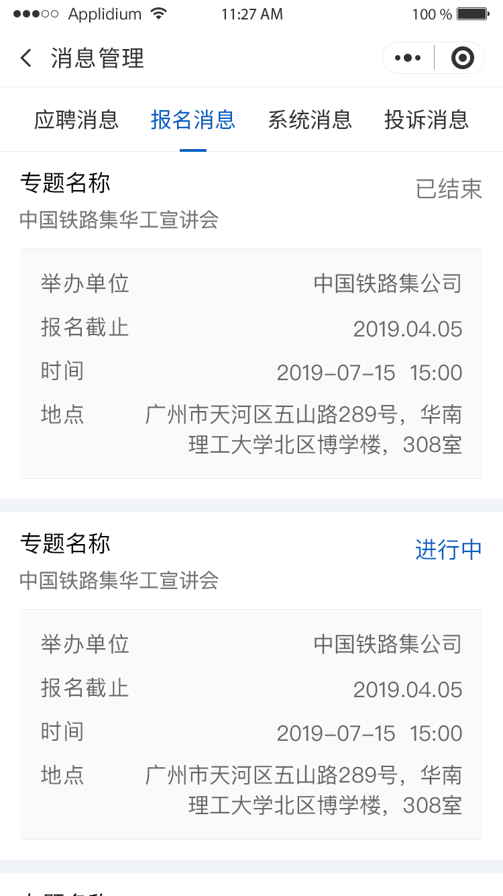
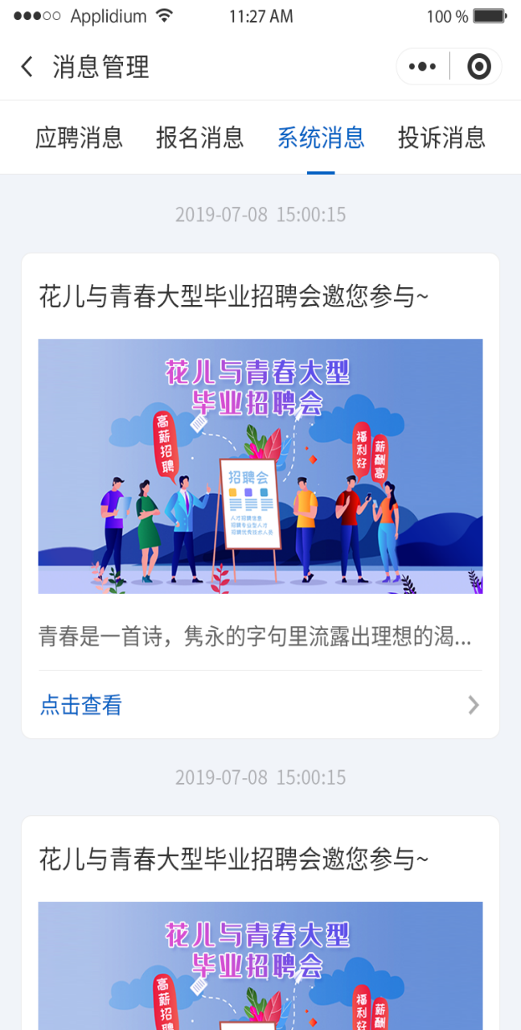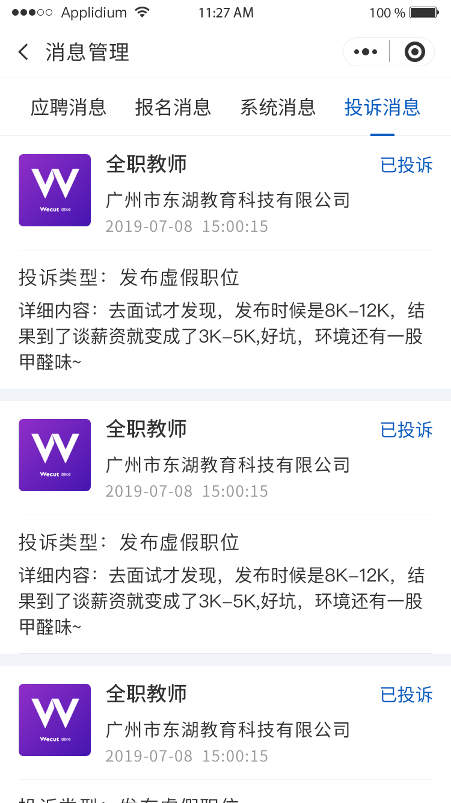

- 就业管理
就业管理：在智慧办事大厅，可以“生源上报”、“就业派遣”、“申请改派”、“电子报到证”、“档案查询”、“就业创业”、“就业协议”、“就业补助”。
- 生源上报
点击生源上报进入页面，核对信息，信息无误点击下一步，完善基本信息，提交后等待审核。
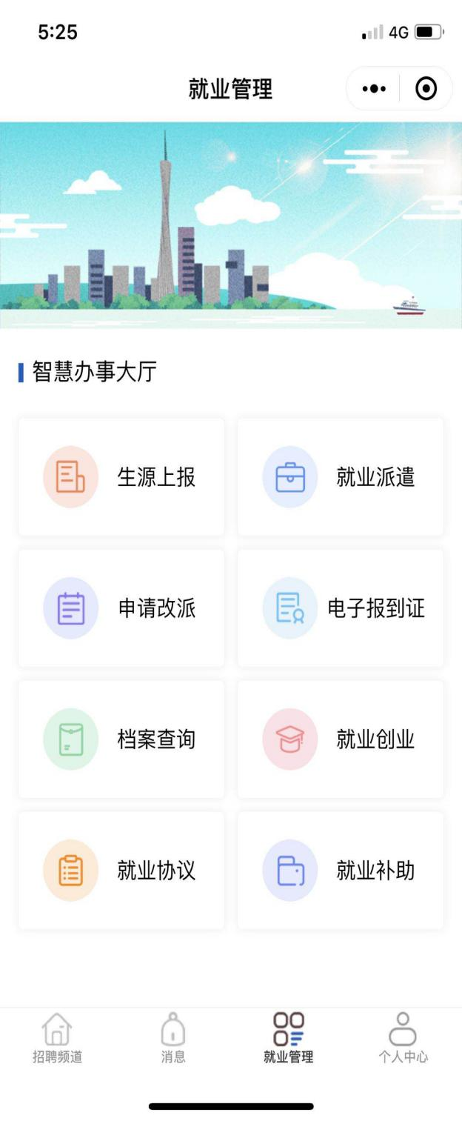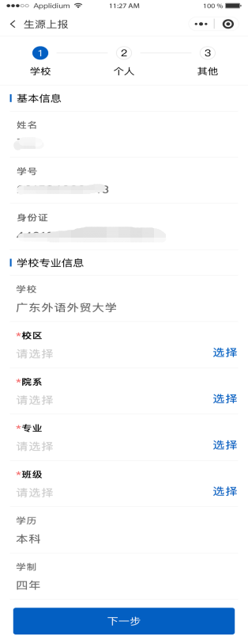
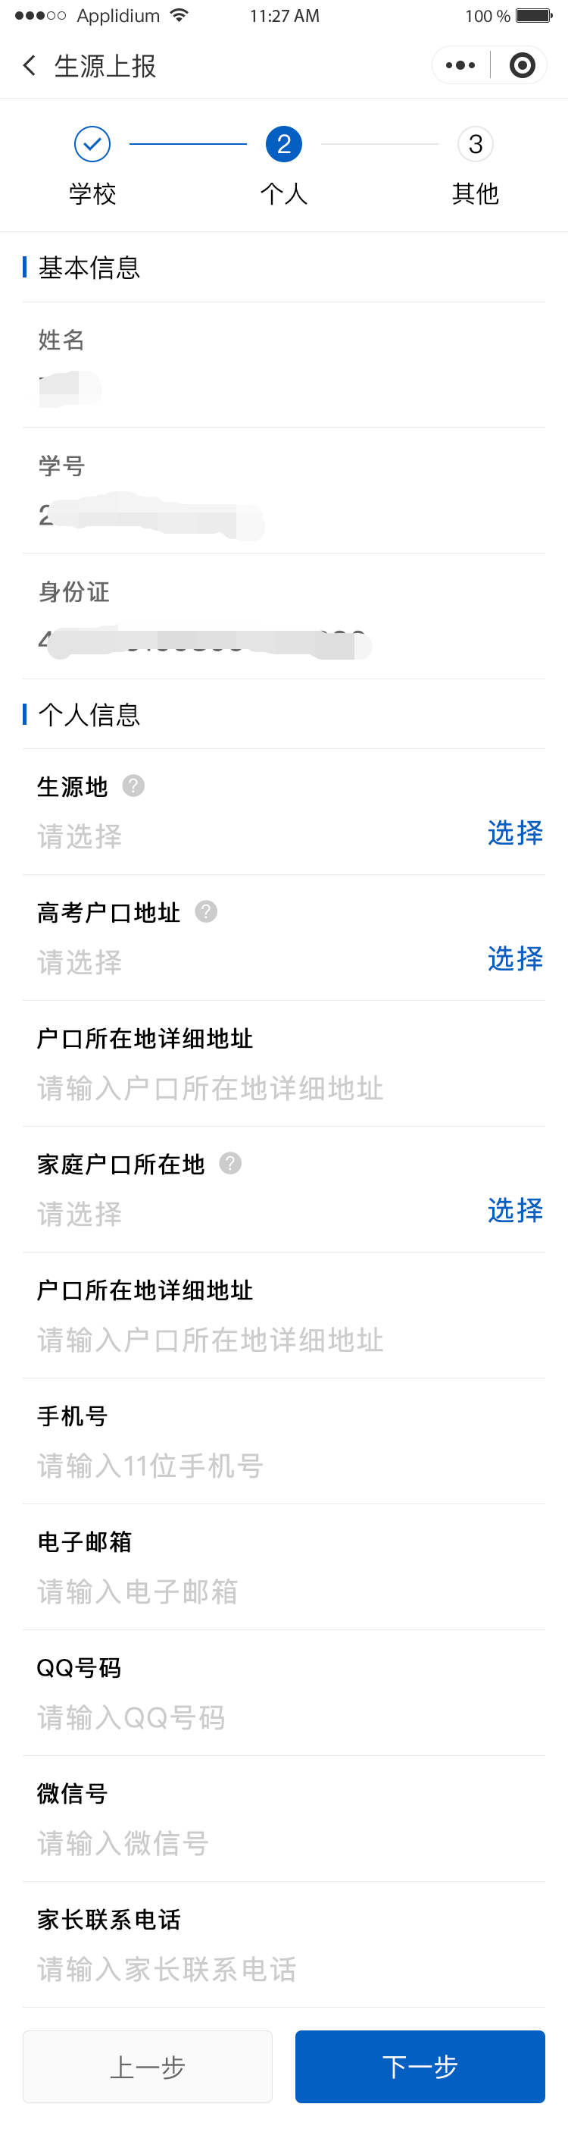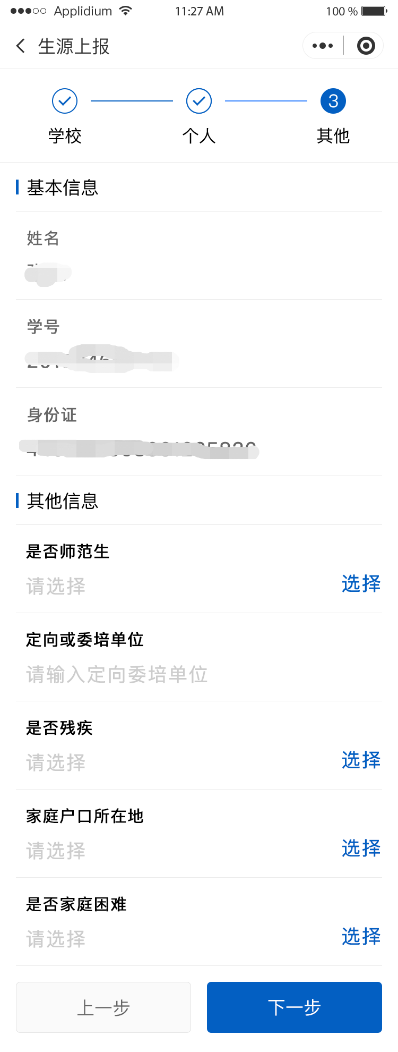
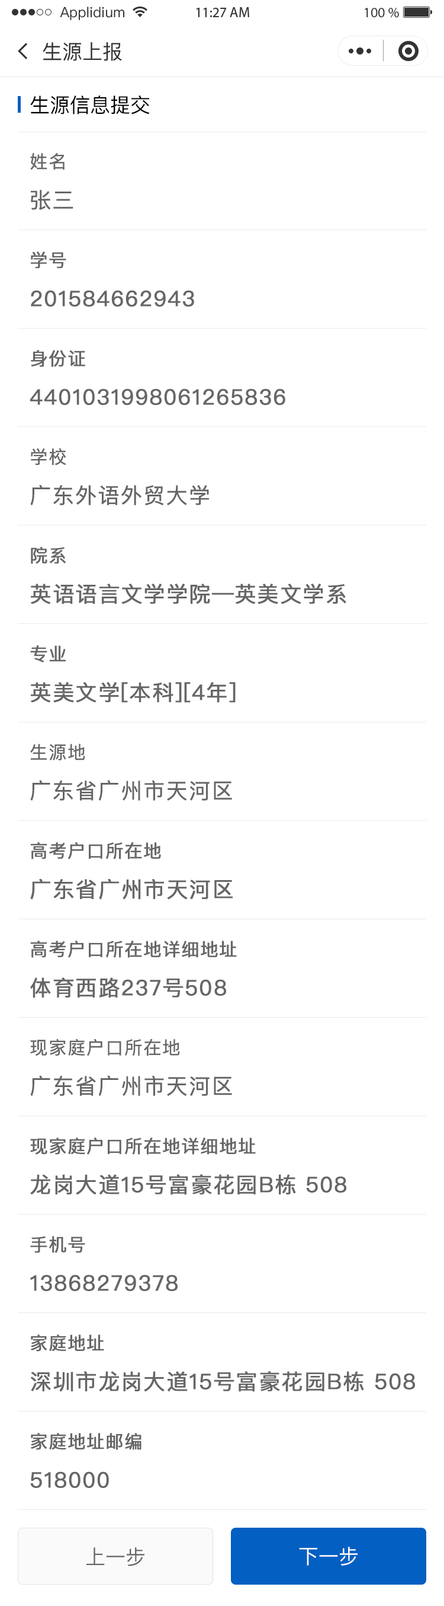
- 就业派遣
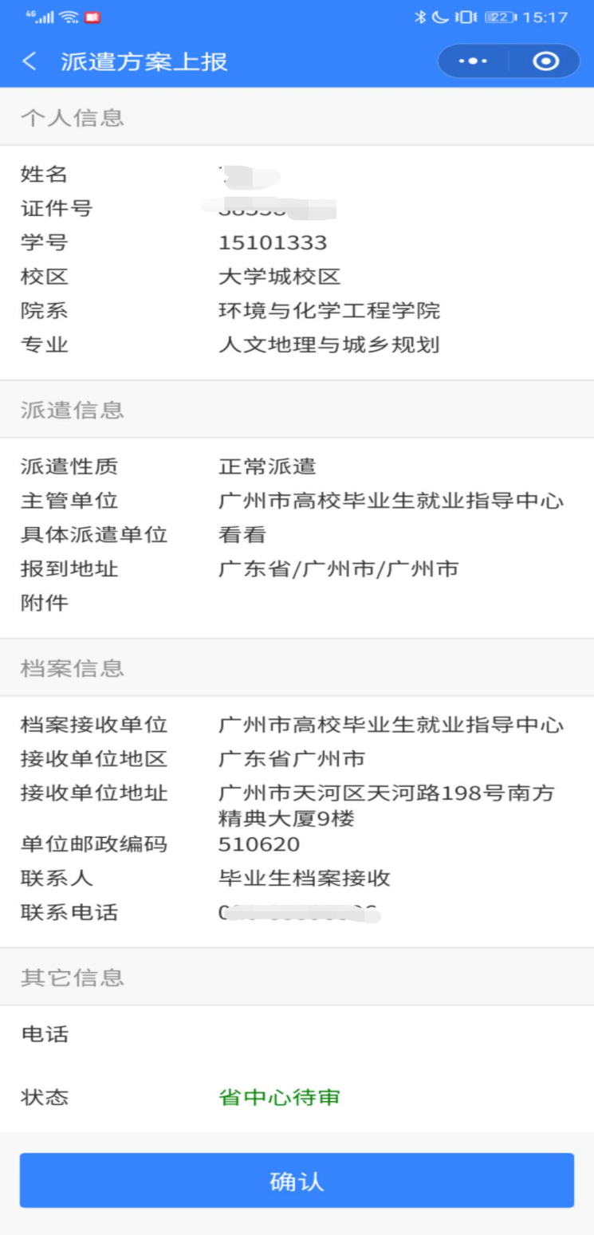

- 电子报到证
点击电子报到证，生成电子版报到证，支持下载PDF.
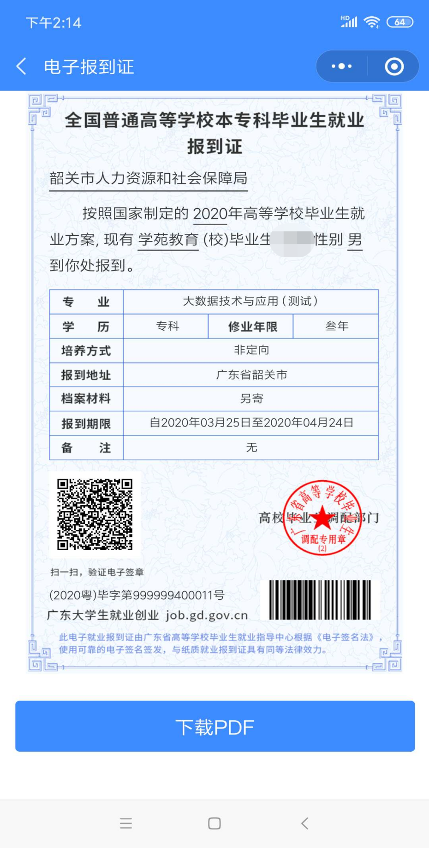

- 档案查询
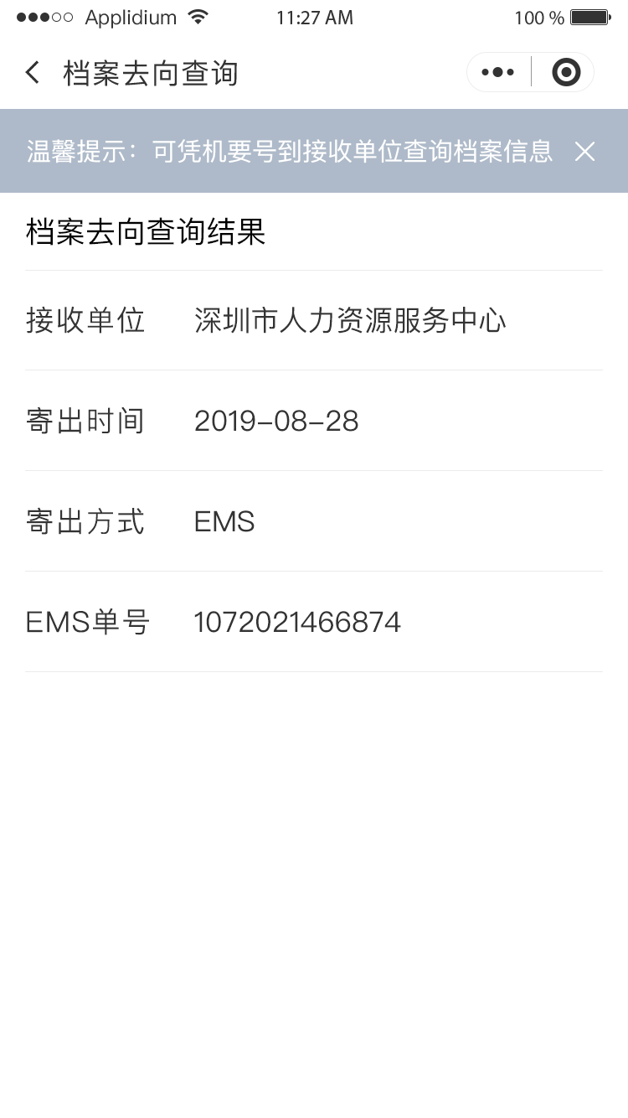

- 就业创业
点击就业创业，进入招聘频道，可进行求职等操作。
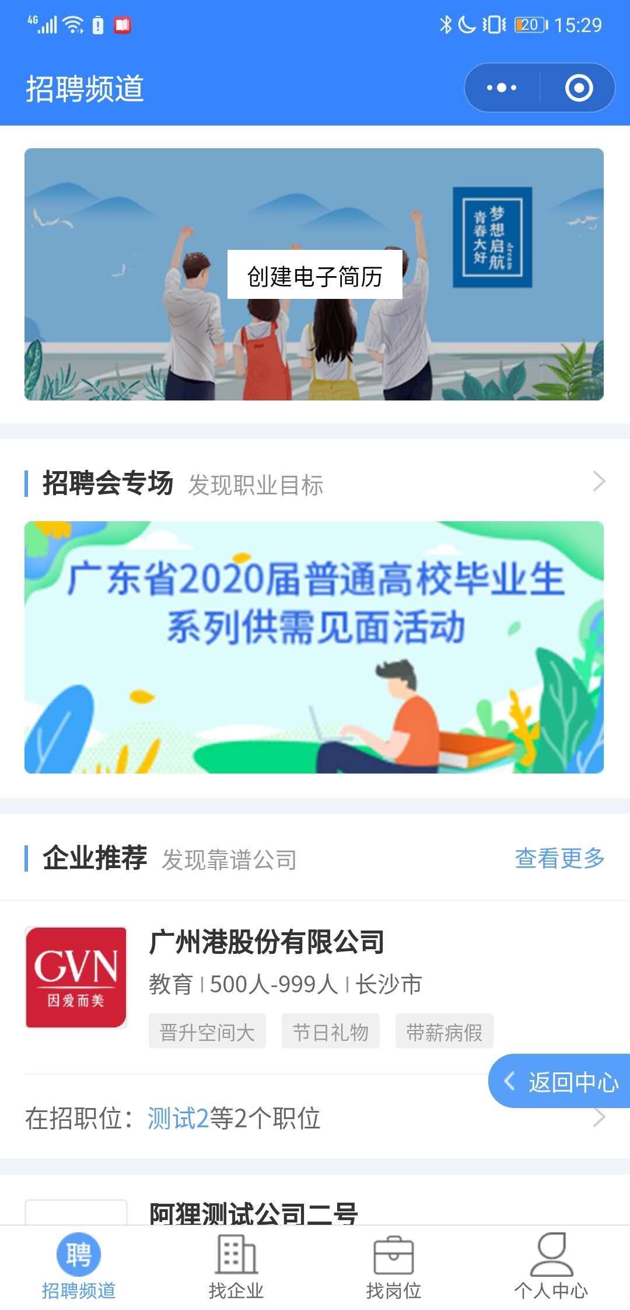

- 就业协议
点击就业协议完成问卷调查后，填写就也协议填报，
